ПАСПОРТ
ОБЪЕКТА УВЕКОВЕЧИВАЮЩЕГО
ПАМЯТЬ ПОГИБШИХ ПРИ ЗАЩИТЕ ОТЕЧЕСТВА

село Агинское, Агинский сельсовет, Саянский район
(наименование населенного пункта)

Администрация Агинского сельсовета, Саянского района
(наименование ОМСУ)

24/49/01/405 /2022
(Регион/ муниципальное образование/ городской (муниципальный) округ, муниципальный район / порядковый номер паспорта/ год)

1. Сведения о наименовании объекта: Мемориальная доска Герою Советского Союза Ковалеву Николаю Николаевичу.
(полное наименование объекта)

2. Сведения о праве собственности объекта: Объект муниципальной собственности.
(муниципальная, региональная, федеральная собственность)

3. Фотографическое изображение объекта (1-3 фотографии):
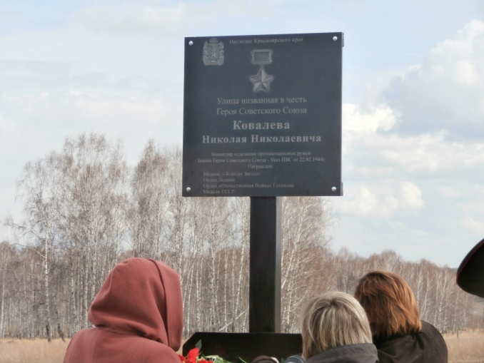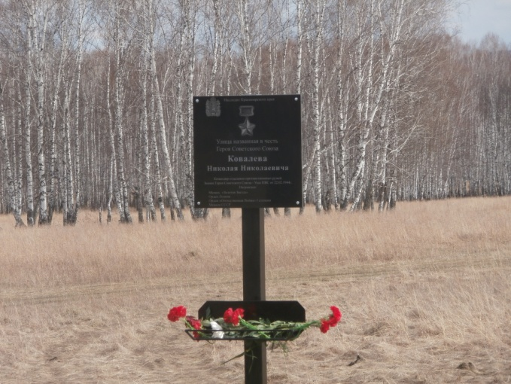

05.05.2015 года Дата съемки (число, месяц, год).

4. Место расположения объекта.
4.1. Адресная привязка объекта: Красноярский край, Саянский район, с. Агинское, ул. Ковалева,
4.2. Координаты объекта: 55.285220, 94.885630
4.3. Кадастровый номер земельного участка, на котором расположен Объект ______________________________________________________________________
4.4. Кадастровый номер объекта недвижимости: объект недвижимости на земельном участке отсутствует.

5. Форма увековечения памяти: Мемориальная доска Герою Советского Союза Ковалеву Николаю Николаевичу
(памятник, стела, обелиск, мемориальная доска,
другие мемориальные сооружения и объекты (указать какие)).

6. Краткое описание объекта с указанием исторических сведений: Мемориальная доска Герою Советского Союза Ковалеву Николаю Николаевичу установлена на улице Ковалева названной в честь Герой Советского Союза, 5 мая 2015 года, в преддверии 70 –й годовщины победы в Великой Отечественной войне 1941- 1945 гг.
7. Сведения о времени возникновения или дате создания объекта: 05.05.2015 г.

8. Сведения о дате капитального ремонта / реконструкции объекта:
Капитальный ремонт и реконструкция не проводились
(проводились, не проводились).

8.1. Капитальный ремонт: - .
8.2. Реконструкция объекта: - .

9. Кем осуществляется уход за объектом: уход за Объектом осуществляется Муниципальным бюджетным учреждением культуры «Саянский краеведческий музей».

10. Подпись, заверенная печатью, представителя ОМСУ:

Глава Агинского сельсовета ____________ В.К. Леонтьева
(должность) (подпись) (расшифровка подписи)
МП

